Kính thưa quí bạn
Hôm nay đến với các bạn vài chuyện đời thường
1. Nghiên cứu mới công bố: Ăn muối nhiều e có hại, không như các email khuyến khích đừng sợ muối lan tràn cà chục năm nay. Không biết đã có bao nhiều người chết vì cái email nầy rồi.
2. Những số báo An Nam Tạp Chí năm 1926, 1930, 1932
3. Vài chuyện đời thường tại Mỹ có thể nhiều bằng hữu ở nước khác không áp dụng được…
4. Đố vui đời thường và lời giải.
HCD 27-Oct-2024
Nếu các bạn không thấy hình chỉ thấy cái khung trống không hình, thì nên dọc Microsoft Word attached.
Có một video attached
-----===o0o===-----
Kính thưa quí bạn, có cái email viết không nhấn mạnh nên làm nhiểu người hiểu lầm rằng “sợ ăn nhiểu muối là huyền thoại, không đúng đâu, cứ ăn thả cửa theo ý thích đi”. Tôi không phải là chuyên viên muối, nhưng mấy chục năm nay tất cả các trường đại học danh tiếng, các Bác sĩ, bộ Y tế các quốc gia trên thế giới đều nói rằng ăn muốn quá nhiều sẽ gây bịnh. Tôi thấy thì nói các bạn tin ai thì tùy … duyên, nói theo thầy bói thì tùy số.
Đây là bài vừa đăng trên tạp chí Science Alert. Nếu nhờ bài nầy mà các bạn và thân nhân các bạn … không chết thì gởi tôi ly cà phê qua email nghe. 
Nguồn tin và chi tiết: https://www.sciencealert.com/one-gram-of-salt-is-the-difference-for-millions-of-heart-attacks?utm_source=upday&utm_medium=referral
HCD tóm tắt bản tin:
Một gram muối tạo ra sự khác biệt cho hàng triệu cơn đau tim
bởi davidnield@gmail.com(David Nield)
10/26/2024 3:48 PM PDT

Chúng ta biết rằng tiêu thụ quá nhiều muối làm tăng huyết áp, từ đó có thể dẫn đến các bịnh về tim mạch. Một nghiên cứu năm 2022 đã xác định rõ việc nầy (tiếng mới này).
Nhìn vào tài liệu (data) y khoa của người lớn ở Trung Quốc, các tác giả nghiên cứu ước tính rằng việc giảm chỉ 1 gram muối hàng ngày sẽ đủ để ngăn ngừa 9 triệu trường hợp đột quỵ và đau tim từ nay đến năm 2030. Mà trong số đó có thể có khoảng 4 triệu người chết (chữ mới viết thế nầy Với 4 triệu trường hợp trong số đó có khả năng gây tử vong)
Ở Trung Quốc, lượng muối tiêu thụ trung bình hàng ngày là 11 gram, cao hơn khuyến cáo của Tổ chức Y tế Thế giới (WHO) tới 5 gram.
Tiêu thụ quá nhiều muối làm tăng huyết áp, từ đó có thể dẫn đến các bịnh về tim mạch.
Nhóm nghiên cứu đã xem xét hai trường hợp (tiếng mới kịch bản) khác nhau:
- giảm 3,2 gram mỗi ngày (giảm 30% so với mức trung bình),
- và giảm lượng muối xuống còn 5 gram mỗi ngày theo lời khuyến của WHO.
(không biết sao ngày nay người ta dùng chữ “Kịch bản” (trong tiếng Anh Kịch bản là Scripting) ở đây là chuyện bịnh hoạn, đâu có diễn kịch hay đóng phim đâu)
Trong khi các nhà nghiên cứu (chữ mới tác giả của nghiên cứu) này cho biết thêm ngoài chuyện (tiếng mới ngoài khả năng) giảm bớt các trường hợp bệnh tim mạch, việc giảm lượng muối ăn vào cũng có nhiều lợi ích khác. Ăn quá nhiều muối cũng liên quan đến một số loại ung thư và các bịnh thận khác nhau.
Nghiên cứu này đã được công bố trên BMJ Nutrition, Prevention & Health.
HCD: Những bài khuyên ăn muối vừa phải có rất nhiều, đây cũng chỉ là một bài khác nên tôi không giữ nó quá dài. Có bạn thấy đọc hoài chán quá nên tôi “chua” thêm chữ mới cho vui.
Cũng như mọi chuyện khác, các bạn hãy tin ở chính mình, đừng tin tôi, có khi tôi sai. Tôi không phải là người chuyên môn đâu.
-----===o0o===-----
Nói thêm, ngày nay không còn dùng chữ nầy
Dĩ nhiên là sinh ngữ thấy thì nói cho vui, ngoài tầm hiểu biết của tôi, nên không dám bàn. Ủa mà sao viết này (đọc y như lài “nài” chuối).

Viết vậy thì đọc ra âm thế nầy:
Trâu ơi ta bảo trâu "nầy":
Trâu ra ngoài ruộng trâu "cầy" với ta.
Sao chữ “này” đọc là “nầy” mà chữ “cày” không đọc là “cầy” (như đi cầy ruộng).
Vậy tự điển ngày xưa viết sao?
Thưa rằng viết nầy, không viết này.
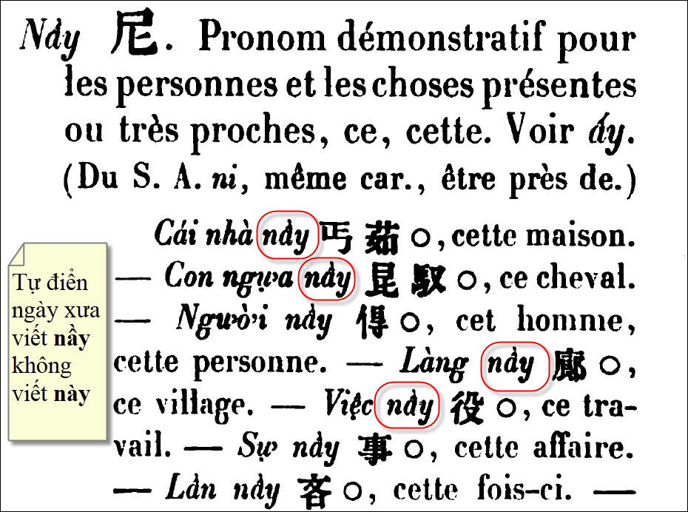
Hình lấy từ quyển
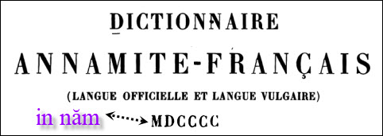
Có trong Quán Ven Đường
-----===o0o===-----
From: Hung Vo <hungpvo@
Date: 10/26/24 10:53 AM (GMT-08:00)
Subject: Re: An Nam tạp chi

Thưa Thầy,
Những số báo An Nam Tạp Chí đã được upload lên Internet Archive. Thầy có thế giới thiệu với người tên Hằng theo link dưới đây lấy về, có 4 tập: 1926, 1930, 1932_II và 1932_I.
Annam tap chi cua Tan Da : Free Download, Borrow, and Streaming : Internet Archive
HCD: Cám ơn em Hùng, bằng hữu nào cần thì download về đọc để “nhớ xưa”. Mấy tạp chí nầy lớn tuổi hơn chúng ta.
Thưa các bạn có tất cả 4 ZIP file, mỗi ZIP file là các tạp chí trong năm, có rất nhiều tạp chí trong đó, không phải chỉ có 4 tạp chí mà thôi.
Bái thơ sau trích trong An Nam Tạp Chí số 11 (tuàn lễ đầu của tháng 7 năm 1930)
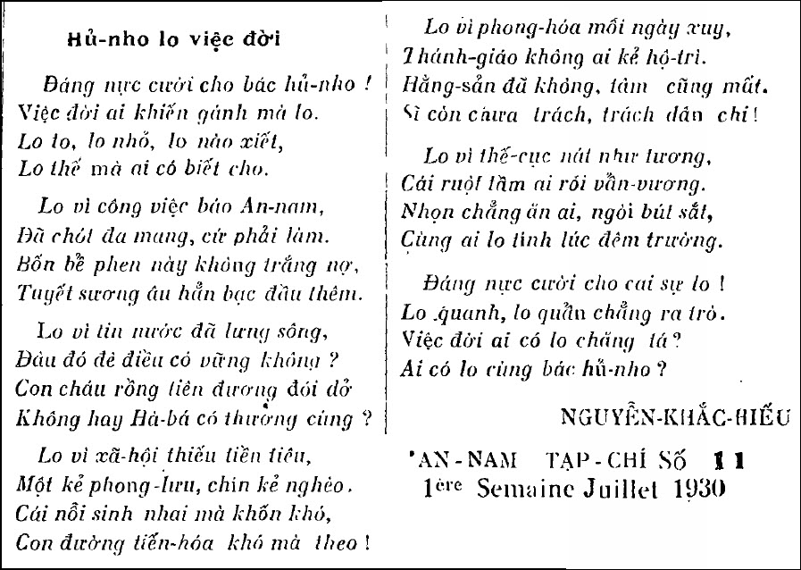

From: kim-giám huỳnh <mirordor@
Sent: Saturday, October 26, 2024 2:33 CH
Subject:
Tôi có một con mèo bằng sứ, chân tay và đuôi nối vào thân bằng những vòng kim loại. Tôi để nó ngồi trên cái 32" monitor. Và từ ba hôm này tôi khám phá ra rằng cái chân thòng xuống của nó lay động mỗi khi tôi sử dụng mouse hay keyboard. Trong video đính kèm anh Đẳng có thể thấy chân lay động khi cái cursor màu xanh di chuyển. Chân hết lay động sau chừng 5 giây nếu tôi không làm gì tiếp với cái computer.
Gửi cho anh Đẳng xem có bạn nào có ý kiến nào về hiện tượng có vẻ electromagnetic này chăng.
HCD: Thưa anh tôi xem video thấy hình như khi anh sử dụng mouse hay keyboard cái bàn để computer rung rinh, cái monitor thường rung rinh mạnh hơn, chân con mèo đung đưa. Anh treo thử một vật nỏ bằng sợi chỉ coi sao. Các bạn xem thử video attched theo email nầy.
-----===o0o===-----




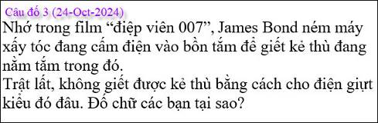

-----===o0o===-----
From: nang huynh <nlehuynh@
Sent: Saturday, October 26, 2024 4:44 CH
Subject: Giải đáp các câu đố

Câu 1 và 2 đều liên quan đến sự tán xạ của ánh sáng mặt trời với các phân tử trong bầu khí quyển (scattering of sunlight with molecules in atmosphere). Trong phần nhìn thấy được của ánh sáng mặt trời( từ đỏ ,cam.....đến xanh ) thì màu xanh (blue) có năng lượng cao hơn (độ dài sóng ngắn hơn ) nên đến mắt nhiều hơn, do đó, ta thấy bầu trời màu xanh.
Lúc bình minh hay hoàng hôn, ánh nắng đi tới mắt với khoảng cách dài hơn, màu xanh bị tán xạ nhiều lần hơn nên yếu đi, chừa lại màu đỏ đi tới mắt, do đó ta thấy bầu trời màu đỏ.

Câu 3: hiện nay do an toàn, máy sấy tóc nào cũng có "trigger ", hay chổ cắm điện trong nhà tắm hoặc gần nước cũng có trigger. Nếu có rò rĩ điện ( grounded), các trigger này sẽ tắt mạch điện.

Nhân tiện hỏi anh: mắc mớ gì mà khi không cho 3 câu đố liên tiếp về vật lý ? Khi trả lời, tôi nghĩ nhiều về Thầy Nguyễn Chung Tú dạy tôi về Quang học ở Khoa Học ( đồng thời phân vân về chữ tán xạ, hồi xưa không có, và scattering thì liên hệ đến diffusion ( là nhiễu xạ ).

Về ngộ độc thực phẩm thì với kinh nghiệm bản thân : tôi luôn phòng thân với thuốc anti-diarrhea (loperamide,imodium )rất rẽ, trong xe, back bag, và nhất là lúc về thăm Việt Nam.
Trúng độc tiêu hóa (đau bụng, đi cầu) thường xảy rất nhanh sau khi ăn. Dùng thuốc ngay, thì nó ngăn chặn kịp thời. Nếu không thì chỉ có đi nhà thương !!!
Tuần đầu tiên ở VN, tôi luôn luôn bị Tào Tháo đuổi do thức uống lạnh có bỏ nước đá. Gần 4,5 tuần sau mới quen ( có thế cơ thể mình quen ở sạch, nên tinh miễn nhiễm bị yếu đi )
Câm ơn Anh, chúc Anh mạnh khỏe
Năng

HCD: Cám ơn anh Năng,
Đúng rồi hiện tượng anh nói ở câu 1 và 2 được gọi là Rayleight Scattering
Vế câu 3 thì đúng như anh nói, một số máy xấy tóc có luôn Ground Fault Circuit Interrupter.
Khách sạn trong film 007 đều là hạng sang nên outlet trong nhà tắm luôn luôn phải theo đúng “code” của Mỹ là mạch có GFCI (Ground Fault Circuit Interrupter).
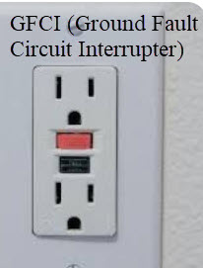
Tức là tự cái máy xấy tóc (tùy loại) có GFCI, mà oulet cũng có, an toàn hai bật. Ném máy xấy tóc vào nước nó cup điện tức thì, không đủ thời gia để bị điện giựt (nhớ các bạn đừng có thử ở nhà nghe). “Mối nóng” của điên mà chạm đất chỉ cần cường độ khoảng 10mA (10/1000 Ampere) nhó lắm thì mạch GFCI nhảy liền.
Nói thêm: Hôm nào các bạn thấy outlet nhà bếp, nhà tắm, hay tường bên ngoài nhà, sân trước sân sau không có điện, trong khi đèn vẫn cháy, outlet phòng khách phòng ngủ vẫn có điện.... thì các bạn tìm (thường trong garrage) coi có cái outlet nào giống hình trên không. Nếu có nhấn cái nút đỏ (reset) vào là có điện lại.
-----===o0o===-----
Chuyện đời thường tại Mỹ có thể nhiều bằng hữu ở nước khác không áp dụng được…

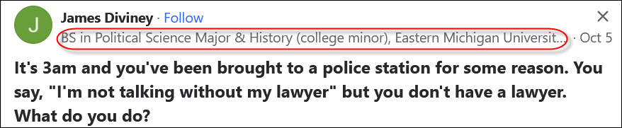
Bây giờ là 3 giờ sáng và bạn đã được đưa đến đồn cảnh sát vì một số lý do. Bạn nói, "Tôi không nói chuyện với quí vị mà không có luật sư của tôi bên cạnh" nhưng bạn không có luật sư. Nếu là bạn sẽ làm gì?
Bạn không phải trả lời, cảnh sát (ở Hoa Kỳ) không thể thẩm vấn bạn. Vào buổi sáng, bạn sẽ được đưa đến Tòa án để sắp xếp. Tòa án sẽ cho bạn cơ hội nói chuyện với Trợ lý Pháp lý / Người bảo vệ công cộng ngay trước khi bạn được đưa ra trước thẩm phán. Tại phiên tòa, thẩm phán sẽ đọc các cáo buộc cho bạn, đặt tiền bảo lãnh hoặc thả bạn và cho bạn cơ hội nộp đơn xin luật sư bảo vệ công cộng nếu bạn không đủ khả năng để giữ luật sư riêng của mình.
Bạn đã hoàn toàn đúng trong quyết định ban đầu của mình là không nói chuyện với cảnh sát hoặc cho phép mình bị thẩm vấn mà không có luật sư hiện diện.
Đây là điều quan trọng khác. nhân viên điều tra có thể sẽ đến gặp bạn và nói hãy cho chúng tôi biết những gì đã xảy ra. Những gì mà ông X hoặc bà Y hoặc cô Z đã nói với chúng có hại cho bạn, chúng tôi muốn giúp bạn. Nhưng bạn phải giúp chúng tôi giúp bạn và chúng tôi cần bạn thẳng thắn với chúng tôi.
Đừng rơi vào cái bẩy đó. Họ không ở đó để giúp bạn. Họ ở đó để khiến bạn thừa nhận chi tiết về tội ác ngay cả khi bạn không thừa nhận. Đừng làm điều đó. Nhấn mạnh vào luật sư của bạn có mặt trước khi bạn nói bất cứ điều gì.

Tại sao không nói chuyện với họ? Tôi vô tội, tôi không có gì để che giấu mà.
Vâng, có một số lượng lớn những người đã nói điều tương tự, nhưng sau khi trả lời cảnh sát, họ đã bị buộc tội và kết án (hoặc nếu được tha bổng sau một phiên tòa). Tại sao?

Sau khi bạn ngu ngốc đồng ý nói chuyện với họ, viên cảnh sát đặt “tội ác” vào câu hỏi và khiến bạn nói có - đó là nơi tôi ở, đó là khi tôi ở đó, đó là người tôi nói chuyện, đó là người tôi nhìn thấy và vân vân….
Khi bạn không đồng ý hoặc không đồng ý, cảnh sát nói với bạn nhiều lần rằng anh ta biết chuyện gì đã xảy ra và chỉ muốn bạn làm hai việc - làm rõ một vài sự thật và đừng nói dối anh ta.
Sau đó, khi bạn không đồng ý, anh ấy nói với bạn rằng anh ấy biết bạn đang nói dối và bạn đang phải đối mặt với điều này điều kia và điều tiếp theo nếu bạn “không sạch sẽ”. Chẳng mấy chốc, bạn sẽ đồng ý với nhiều hơn những gì bạn từng dự đoán hoặc nhận ra rằng bạn thực sự thừa nhận. (có lẽ tác giả muốn nói cảnh sát nói lòng vòng để bạn trả lời tùm lum… xong dựa vào câu trả lời của các bạn mà kết tội).
Đó là lý do tại sao bạn cần một luật sư có mặt bên cạnh.
Câu trả lời bên trên có 217600 người đọc và được 1571 người upvote
HCD: Tôi chỉ trích ra từ phố rùm của “người bàn xứ”, tôi không rõ câu trả lời nầy đúng hay sai chỗ nào. Các bạn phải tự suy xét đừng có tin.

-----===o0o===-----
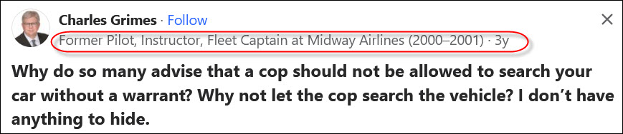
Cựu phi công, người hướng dẫn, cơ trưởng hạm đội tại Midway Airlines (2000–2001)3y
Tại sao nhiều người khuyên rằng cảnh sát không được phép khám xét xe của bạn mà không có lệnh? Tại sao không để cảnh sát lục soát xe? Tôi không có gì để che giấu.

Cựu cảnh sát và tôi sẽ không bao giờ đồng ý khám xét xe, nhà hoặc bất cứ thứ gì khác. Tôi thực sự không có gì để che giấu, nhưng đó là bên cạnh vấn đề. Yêu cầu tìm kiếm là một cuộc thám hiểm “câu cá” mà không có nguyên nhân có thể xảy ra.
Nếu họ có lý do thì họ đã có trát tòa, tôi sẽ đợi. Nếu có hoàn cảnh cấp bách hợp lệ, họ sẽ không hỏi (If there are valid exigent circumstances they wouldn’t ask)..
Bạn chỉ nghĩ rằng, đồng ý tìm kiếm có nghĩa là nhìn dưới ghế trước, lục lọi hộp găng tay và bất kỳ túi bên nào, nhìn vào cốp xe và có thể dưới mui xe. Không có gì to tát, có thể chậm trễ 10 phút hoặc lâu hơn và sau đó trên đường đi của bạn.

Ngay cả khi bạn mua xe mới, bạn không thể đảm bảo rằng không có gì hàng lậu hoặc bất hợp pháp đã từng được bỏ trong xe tại nhà máy, tại dealer xe, ở nơi rửa xe, bất cứ nơi nào. Tìm kiếm thực sự có thể bao gồm: Tất cả mọi thứ được lấy ra từ hộp găng tay, bảng điều khiển, túi rác, trên sàn xem, không thấy gì sau đó lườn xe
Thảm sàn được lấy ra Tấm cửa bị gở ra hộp dụng cụ và lốp dự phòng.... có thể được xì hơi và tìm kiếm
Hàng ghế sau bị gở ra Nếu bạn thực sự không may mắn, trần xe bị xé toạc và tìm kiếm Về cơ bản bất cứ điều gì có thể được gỡ bỏ để tìm kiếm bởi vì nó có thể ẩn một cái gì đó là trò chơi công bằng.

Một khi họ đã hoàn thành và mọi thứ được lấy ra khỏi xe của bạn nằm trên đường phố, và giả sử họ không tìm thấy gì, bạn có thể tự do đi. Chà, sau khi bạn dành một vài giờ để lắp ráp chiếc xe của mình trở lại với nhau mà không gây ra bất kỳ thiệt hại nào nữa.

Không, họ sẽ không đặt nó trở lại theo cách họ tìm thấy nó, họ cũng sẽ không giúp một tay. Vì vậy, "Hãy tiếp tục, tôi không có gì để che giấu" của bạn chỉ khiến bạn mất 3 - 4 giờ hoặc hơn giả sử không có gì được tìm thấy sẽ dẫn đến việc bắt giữ và thiệt hại có thể xảy ra đối với chiếc xe của bạn mà thành phố / quận / tiểu bang rất có thể sẽ không hoàn trả cho bạn. Có đáng không? Không phải với tôi. Bạn muốn tìm kiếm? Nhận trát. Nếu không, tôi sẽ lên đường.
113300 lượt người xem, có 4247 lượt người upvote , đây là 1 trên 228 câu trả lời
HCD: Tôi chỉ trích ra từ phố rùm của “người bàn xứ”, tôi không rõ câu trả lời nầy đúng hay sai chỗ nào. Các bạn phải tự suy xét đừng có tin.

-----===o0o===-----
